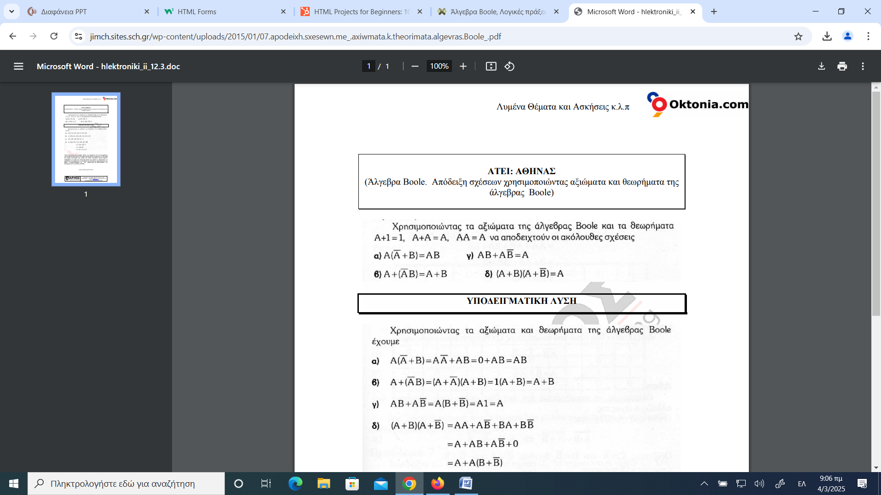ΑΛΓΕΒΡΑ BOOLE